小学数学西南师大课标版一年级下册
第四单元第四节《整理与复习》第2课时活动设计
科目版本 | 小学数学 西南师大版 一年级下册
章 节 | 第四单元 第四节
课 名 | 整理与复习 第2课时
学习目标 | 1．能掌握常见的求和，比多比少的问题的基本策略。  2．能根据问题情境提出适当的问题，并正确解答，提高解决简单实际问题的能力。  3．进一步熟练地计算100以内的不进位加法和不退位减法，提高计算能力。
具体环节设计
教学环节 | 内 容
1. 教师上课
1.1情景导入 | 口算。  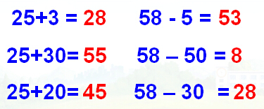  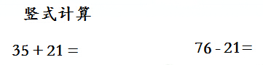  独立练习，集体订正。说一说在计算100以内加减法的时候要注意什么？
1.2探索新知 | 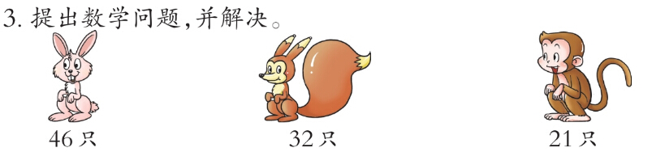  （1）说说获得了哪些数学信息？  （2）根据信息，独立提出数学问题，并列式解答。  （3）小组交流。  （4）抽学生汇报，先说问题，再说算式，学生评价。  预设一：（ ）和（ ）一共有多少只？  预设二：（ ）比（ ）多多少只？  预设三：（ ）比（ ）少多少只？  预设四：（ ）还差多少只就和（ ）同样多？  ① 在学生列式后，追问：为什么这样算？  ②比较预设二、三、四的问题，你发现了什么？（提问的方法不同，但都是在将两种动物进行比较，所用的算式也是一样的。）  讨论：什么时候用加法算？什么时候用减法算？为什么？
1.3课堂活动 | 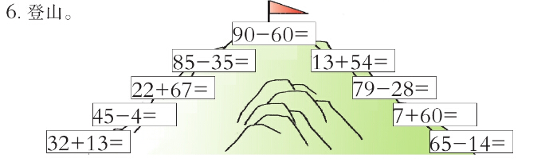  比一比谁更仔细。
1.3课堂活动 | 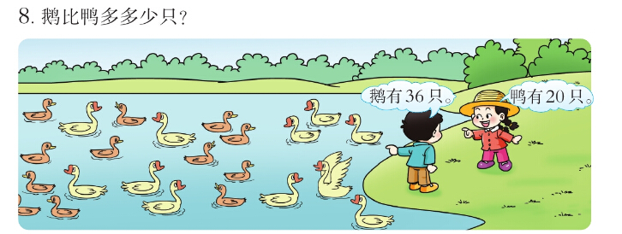  （1）学生独立列式解答，老师巡视。  （2）抽学生汇报，集体订正。
1.4拓展练习 | 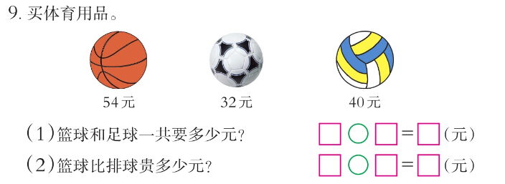  （1）学生独立列式解答，教师巡视。  （2）抽学生汇报，说明列式理由。  （3）还可以提出哪些数学问题？
1.4拓展练习 | 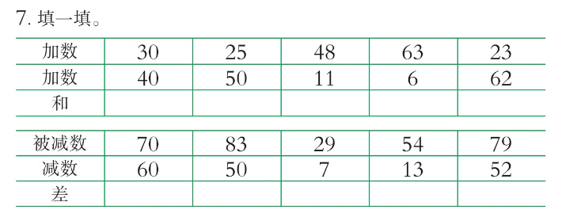
2. 学生自学
2.1跟我学 | 视频部分。  义务教育教科书《数学》(西南师大版)  整理与复习  一年级下册  学习目标：  1．能掌握常见的求和，比多比少的问题的基本策略。  2．能根据问题情境提出适当的问题，并正确解答，提高解决简单实际问题的能力。  3．进一步熟练地计算100以内的不进位加法和不退位减法，提高计算能力。
3．常见问题
问题：如何提高“问题解决”的正确率呢？
答：首先要分析清楚题目中的数量关系，我们在读题后，还可以用勾画已知条件或是问题中的关键字词，借助这些关键句里的词来进行题目的分析，然后列出算式，解答后还要检验一下计算结果是否正确。

